Таблица для размещения на сайтах информацию
№ | ФИО педагога/тех.персонала | Наименование организации, должность | Фото3*4 | Нагрузка и расписание | № приказа и дата назначения | Какую категорию имеет, приказ № дата присвоения, наличие сертификатов | Сведения о передвижении по образовательным учреждениям (приказ об увольнении №, дата, куда был трудоустроен)
1 | Сергазинова Гульнара Темирбулатовна | КГУ «Общеобразовательная школа села Бозтал отдела образования по Ерейментаускому району управления образования Акмолинской области»  Директор, учитель истории | 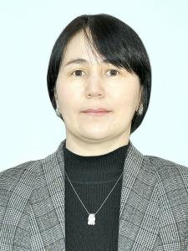 | История 8 ч | №39 от 31.03.2023 | -
2 | Абыкеева Бекзат Конакбаевна | КГУ «Общеобразовательная школа села Бозтал отдела образования по Ерейментаускому району управления образования Акмолинской области» Заместитель директора по учебной работе, учитель казахского языка и литературы | 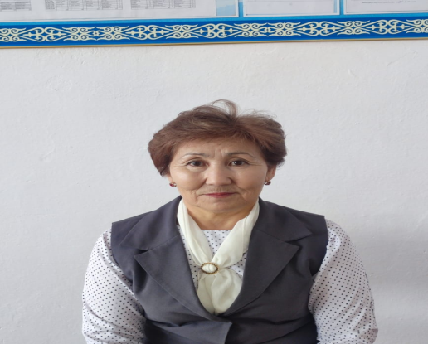 | Завуч по УР -1 ставка, казахский язык и литература 8 ч | 18.08.2014  №2 | 19.06.2023  Бұйрық №28ж/к
3 | Шайхудинова Айгуль Сабитовна | КГУ «Общеобразовательная школа села Бозтал отдела образования по Ерейментаускому району управления образования Акмолинской области»  Заместитель директора по учебной и воспитательной работе, учитель казахского языка и литературы | 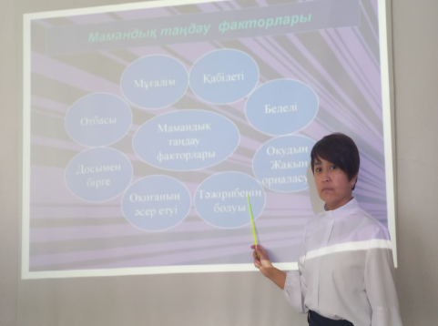 | Завуч по ВР – 1 ставка, казахский язык и литература 10 ч | 06.09.2005 №27 (1н)  01.09.2023 №58 | 30.06.2023 бұйрық №98 ж/н
4 | Айтжанова Гульнар Кабдуллаевна | КГУ «Общеобразовательная школа села Бозтал отдела образования по Ерейментаускому району управления образования Акмолинской области»  Учитель английского языка | 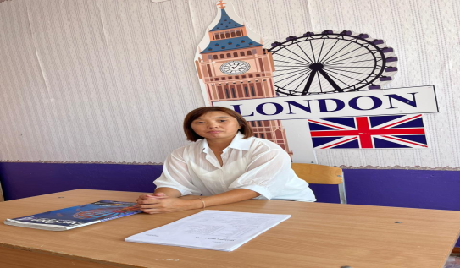 | английский язык 14ч | 01.09.2014
5 | Амиржанова Умит Ахметовна | КГУ «Общеобразовательная школа села Бозтал отдела образования по Ерейментаускому району управления образования Акмолинской области»  Учитель предшкольной подготовки |  | 24 ч | 01.09.2015  №45 | 23.04.2019 № 464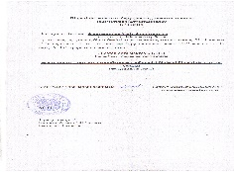
6 | Армия Баян | Учитель физики  КГУ «Общеобразовательная школа села Бозтал отдела образования по Ерейментаускому району управления образования Акмолинской области» |  | Декретный отпуск | 02.09.2019№ 996 | 14.06.2019 №01-07/80-1 н/к
7 | Аскарова Мейрамгуль Жалеловна | КГУ «Общеобразовательная школа села Бозтал отдела образования по Ерейментаускому району управления образования Акмолинской области» Учитель географии и психолог | 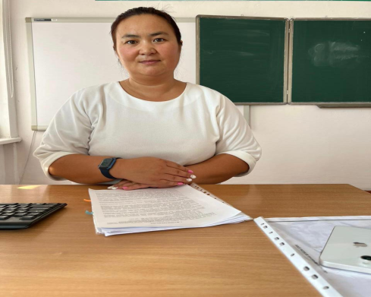 | география 10ч, психолог -1 ставка | 11.08.2009№512 | 17.08.2020 Бұйрық №56  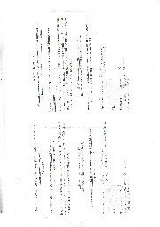
8 | Байкалган Ердаулет | КГУ «Общеобразовательная школа села Бозтал отдела образования по Ерейментаускому району управления образования Акмолинской области» Учитель биологии и начальной военной подготовки | 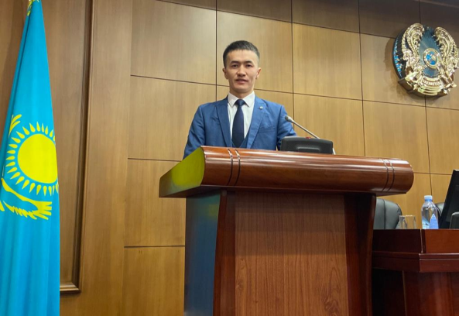 | Биология -14 ч и  2 ч – по НВП, НВП – 1 ставка | 25.08.2020 №661 | 24.12.2020  Бұйрық №73  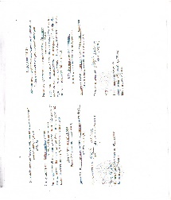
9 | Даулов Еркебулан Секенович | КГУ «Общеобразовательная школа села Бозтал отдела образования по Ерейментаускому району управления образования Акмолинской области» Учитель физической культуры и технологии | 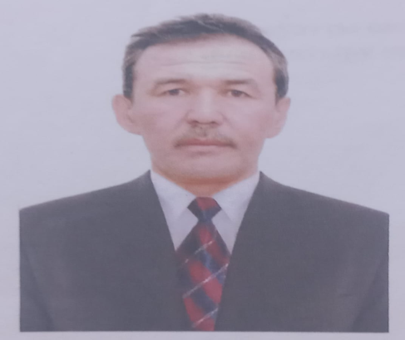 | физкультура 21часов и технологии 7 часов | 11.05.2005 №684 | 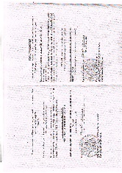  24.12.2020 Бұйрық №74
10 | Жолжақсы Шәшу | КГУ «Общеобразовательная школа села Бозтал отдела образования по Ерейментаускому району управления образования Акмолинской области» Учитель начальных классов |  | 20 часов | 01.09.2021  №32
11 | Жумабекова Марал Сериковна | КГУ «Общеобразовательная школа села Бозтал отдела образования по Ерейментаускому району управления образования Акмолинской области» Учитель начальных классов |  | 20 часов | 01.09.2015 №52
12 | Кайрбекова Айда Даулетова | КГУ «Общеобразовательная школа села Бозтал отдела образования по Ерейментаускому району управления образования Акмолинской области» Учитель химии |  | 9 часов | 01.09.2023№ 60
13 | Кожахметова Алия | КГУ «Общеобразовательная школа села Бозтал отдела образования по Ерейментаускому району управления образования Акмолинской области» Учитель истории |  | Декретный отпуск | 25.08.2011 | 21.08.2020 Бұйрық №646  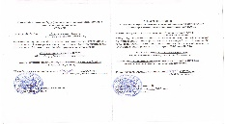
14 | Кожахметова Жазира Муратовна | КГУ «Общеобразовательная школа села Бозтал отдела образования по Ерейментаускому району управления образования Акмолинской области» Воспитатель мини центра |  | 1 ставка | 01.09.2021№36
15 | Копабаева Дина Имансеитовна | КГУ «Общеобразовательная школа села Бозтал отдела образования по Ерейментаускому району управления образования Акмолинской области» Учитель русского языка и литературы | 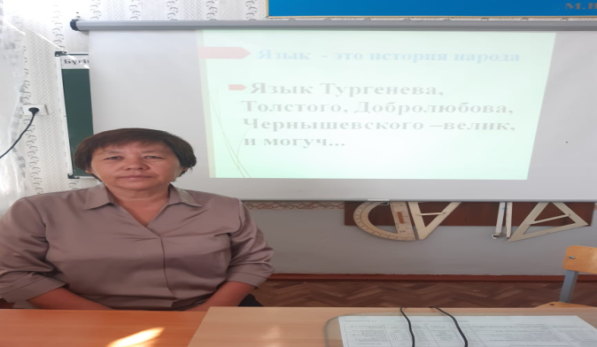 | русского языка и литература -25 часов | 14.08.1990 №359 | 24.12.2020 Бұйрық №74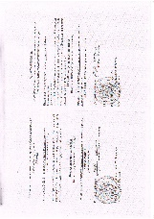
16 | Кыздарбекова Айгуль Рахимжановна | КГУ «Общеобразовательная школа села Бозтал отдела образования по Ерейментаускому району управления образования Акмолинской области» Учитель математики, физика | 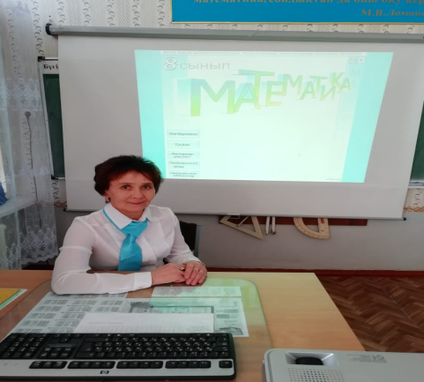 | Математика -17часов, физика 10часов | 09.08.1989№336 | 04.10.2021 Бұйрық №47  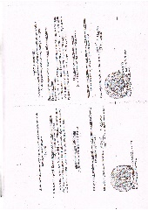
17 | Кульжажаханова Арайлым Жумакаримовна | КГУ «Общеобразовательная школа села Бозтал отдела образования по Ерейментаускому району управления образования Акмолинской области» Учитель географии |  | Декретный отпуск | 24.08.2012 № 99 | 21.08.2020 Бұйрық №646  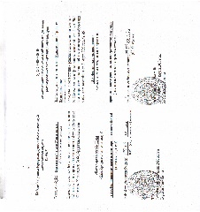
18 | Қайрат Ақжібек | КГУ «Общеобразовательная школа села Бозтал отдела образования по Ерейментаускому району управления образования Акмолинской области» Учитель математики | 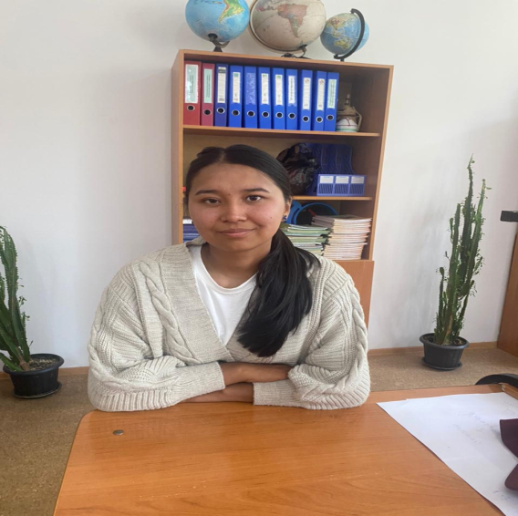 | Математика- 20 часов | 01.09.2021 № 33 | 04.10.2021 Бұйрық №47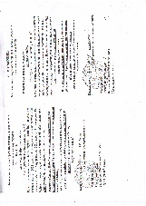
19 | Қолғанат Ақгүл | КГУ «Общеобразовательная школа села Бозтал отдела образования по Ерейментаускому району управления образования Акмолинской области» Учитель начальных классов | 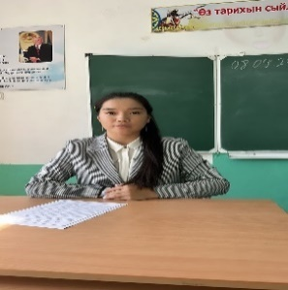 | 20 часов | 27.08.2019№963 | 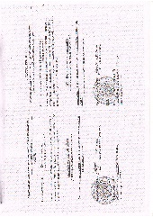  24.12.2020  Бұйрық №73
20 | Науризкулова Макпал Жаксилыковна | КГУ «Общеобразовательная школа села Бозтал отдела образования по Ерейментаускому району управления образования Акмолинской области» учитель казахского языка и литературы |  | 8 часов | 01.09.2023№ 59
21 | Оспанова Сауле Хамитовна | КГУ «Общеобразовательная школа села Бозтал отдела образования по Ерейментаускому району управления образования Акмолинской области» Воспитатель мини -центра | 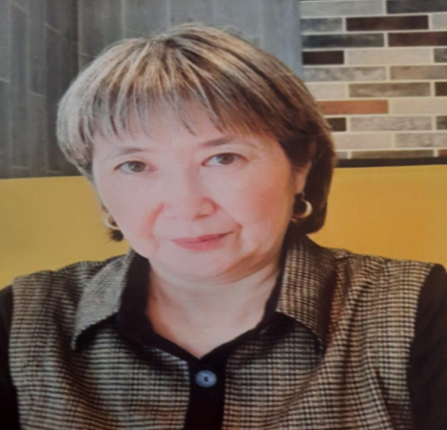 | 1 ставка | 07.10.2015 № 60
22 | Рахимовна Куралай Гайратовна | КГУ «Общеобразовательная школа села Бозтал отдела образования по Ерейментаускому району управления образования Акмолинской области» Учитель начальных классов |  | Декретный отпуск | 07.09.2020 №753
23 | Ристан Еркегул | КГУ «Общеобразовательная школа села Бозтал отдела образования по Ерейментаускому району управления образования Акмолинской области» Координатор , делопроизводитель |  | Координатор 0,5ст делопроизводитель 0,5ст | 01.03.2014№8  02.10.2015№30
24 | Секуова Алтын Тулегеновна | КГУ «Общеобразовательная школа села Бозтал отдела образования по Ерейментаускому району управления образования Акмолинской области» Учитель истории и библиотекарь | 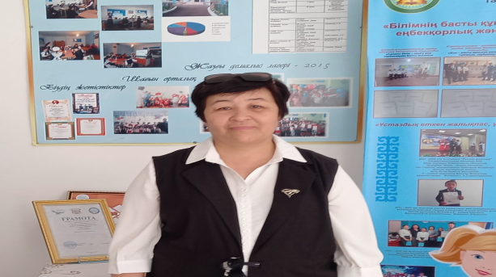 | истории 17часов библиотекарь 0,5ст | 01.09.2013  №101  01.09.2013 №102 | 12.05.2021 Бұйрық №12/А  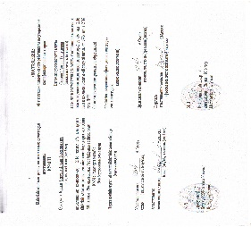
25 | Синтикова Акерке Канатовна | КГУ «Общеобразовательная школа села Бозтал отдела образования по Ерейментаускому району управления образования Акмолинской области» Учитель английского языка |  | английский язык 11часов | 01.09.2023 №59
26 | Тороохан Нуржанар | КГУ «Общеобразовательная школа села Бозтал отдела образования по Ерейментаускому району управления образования Акмолинской области» читель казахского языка и литературы |  | казахский язык и литература 8часов | 11.09.2017 №55
27 | Тулеубаева Рауза Аханбаева | КГУ «Общеобразовательная школа села Бозтал отдела образования по Ерейментаускому району управления образования Акмолинской области» Учитель начальных классов | 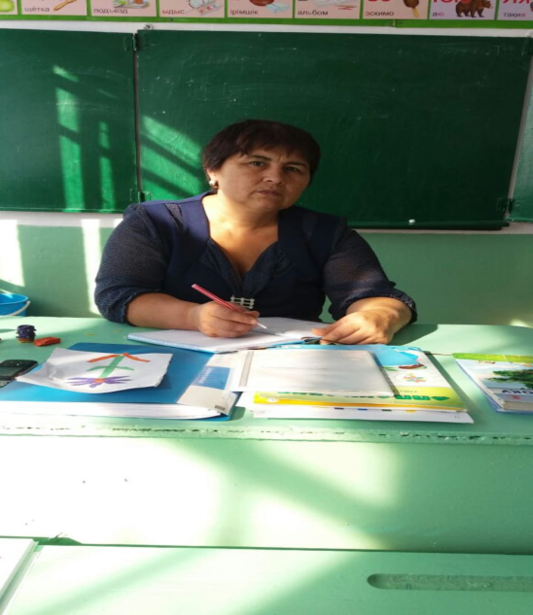 | 20 часов | 01.09.2014 №11 | 12.05.2021 Бұйрық №12/А
28 | Шакиртхан Келгенбек | КГУ «Общеобразовательная школа села Бозтал отдела образования по Ерейментаускому району управления образования Акмолинской области» Учитель информатики и вычислительной техники, лаборант | 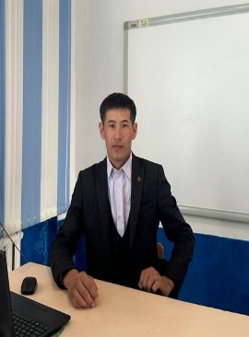 | Информатика 14,5 и лаборант- 0,5ст | 27.08.2019№963 | 28.06.2019 Бұйрық №26-7/1-09/54-Ж/қ  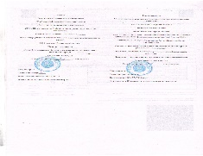
29 | Хумар Алиман | КГУ «Общеобразовательная школа села Бозтал отдела образования по Ерейментаускому району управления образования Акмолинской области» Учитель технологии |  | Декретный отпуск | 01.09.2021 №34
30 | Хуралхан Бахытбек Хуралханұлы | КГУ «Общеобразовательная школа села Бозтал отдела образования по Ерейментаускому району управления образования Акмолинской области» Учитель музыки |  | Музыка 6 часов, музыкальный руководитель мини-центра 0,5 ст | 01.09.2023 № 60
31 | Шаирязданов Роллан Серикович | КГУ «Общеобразовательная школа села Бозтал отдела образования по Ерейментаускому району управления образования Акмолинской области» Заместитель директора по хозяйственной части, электрик | 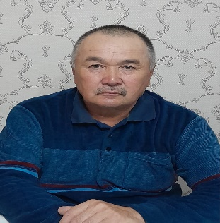 | Заместитель директора по хозяйственной части - ставка, электрик- 0.5 ст | 01.09.2016№21
32 | Байшахметова Каламкас Сагалиевна | КГУ «Общеобразовательная школа села Бозтал отдела образования по Ерейментаускому району управления образования Акмолинской области» Техперсонал |  | 1 -ставка | 01.11.2022№ 58
33 | Елемесов Толеген | КГУ «Общеобразовательная школа села Бозтал отдела образования по Ерейментаускому району управления образования Акмолинской области» Сторож | 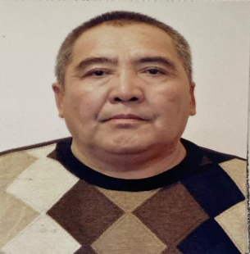 | 1 ставка | 30.10.2018№1003
34 | Жумабеков Жанат Сагинович | КГУ «Общеобразовательная школа села Бозтал отдела образования по Ерейментаускому району управления образования Акмолинской области» Сторож | 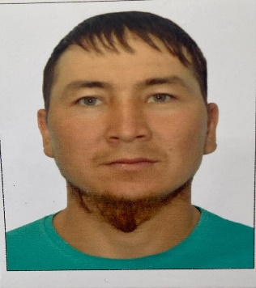 | 1 ставка | 01.03.2014№6
35 | Жумаш Нурлан | КГУ «Общеобразовательная школа села Бозтал отдела образования по Ерейментаускому району управления образования Акмолинской области» Техперсонал |  | 0.5 ставка | 01.09.2021№41
36 | Карикпаева Карлыгаш Базельбековна | КГУ «Общеобразовательная школа села Бозтал отдела образования по Ерейментаускому району управления образования Акмолинской области» Техперсонал |  | 1 ставка | 01.09.2021№38
37 | Кабыкеова Нуржамал Базельбековна | КГУ «Общеобразовательная школа села Бозтал отдела образования по Ерейментаускому району управления образования Акмолинской области» Техперсонал |  | 1 ставка | 03.09.1994  №2
38 | Махметова Кумисай Хасеновна | КГУ «Общеобразовательная школа села Бозтал отдела образования по Ерейментаускому району управления образования Акмолинской области» Техперсонал |  | 1 ставка | 16.01.2017№4
39 | Сактаганов Усейн Жиенбекович | КГУ «Общеобразовательная школа села Бозтал отдела образования по Ерейментаускому району управления образования Акмолинской области» Сторож | 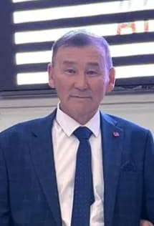 | 1 ставка | 01.10.2018№846
40 | Сардарбеков Курмангазы Икласович | КГУ «Общеобразовательная школа села Бозтал отдела образования по Ерейментаускому району управления образования Акмолинской области» Дворник | 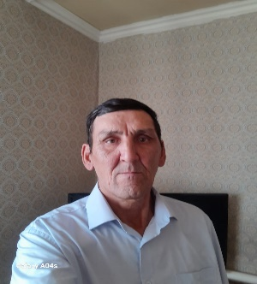 | 1 ставка | 01.06.2023 №61
41 | Секуова Шынар Бекжигитовна | КГУ «Общеобразовательная школа села Бозтал отдела образования по Ерейментаускому району управления образования Акмолинской области» Помощник воспитателя | 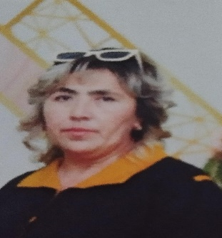 | 1 ставка | 01.05.2013№55
42 | Тохтархан Аймангул | КГУ «Общеобразовательная школа села Бозтал отдела образования по Ерейментаускому району управления образования Акмолинской области» Техперсонал |  | 1 ставка | 09.09.2013 №60
43 | Шерияздан Гулсетер | КГУ «Общеобразовательная школа села Бозтал отдела образования по Ерейментаускому району управления образования Акмолинской области» Техперсонал |  | 1 ставка | 25.04.2005 №129
44 | Жаниева Нурбигуль Ашимовна | КГУ «Общеобразовательная школа села Бозтал отдела образования по Ерейментаускому району управления образования Акмолинской области» техперсонал | 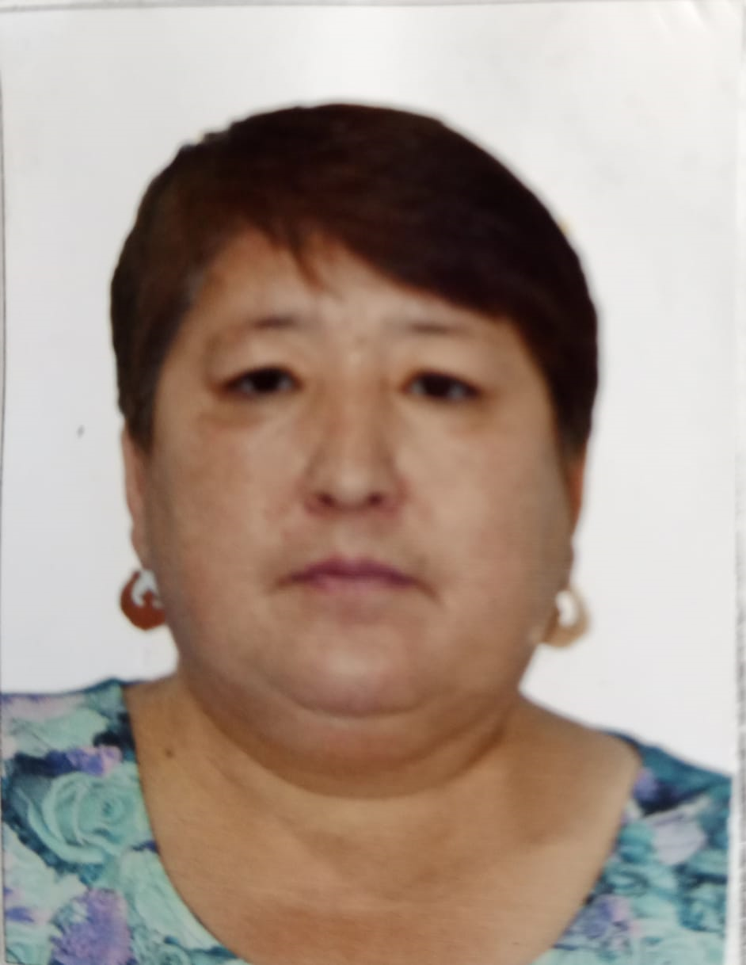 | 1 ставка  Данный момент болеет с 01.11.2022 года (инвалид ІІ группа) | 01.09.2014 №15
45 | Сағи Нұрболат | КГУ «Общеобразовательная школа села Бозтал отдела образования по Ерейментаускому району управления образования Акмолинской области» Кочегар | 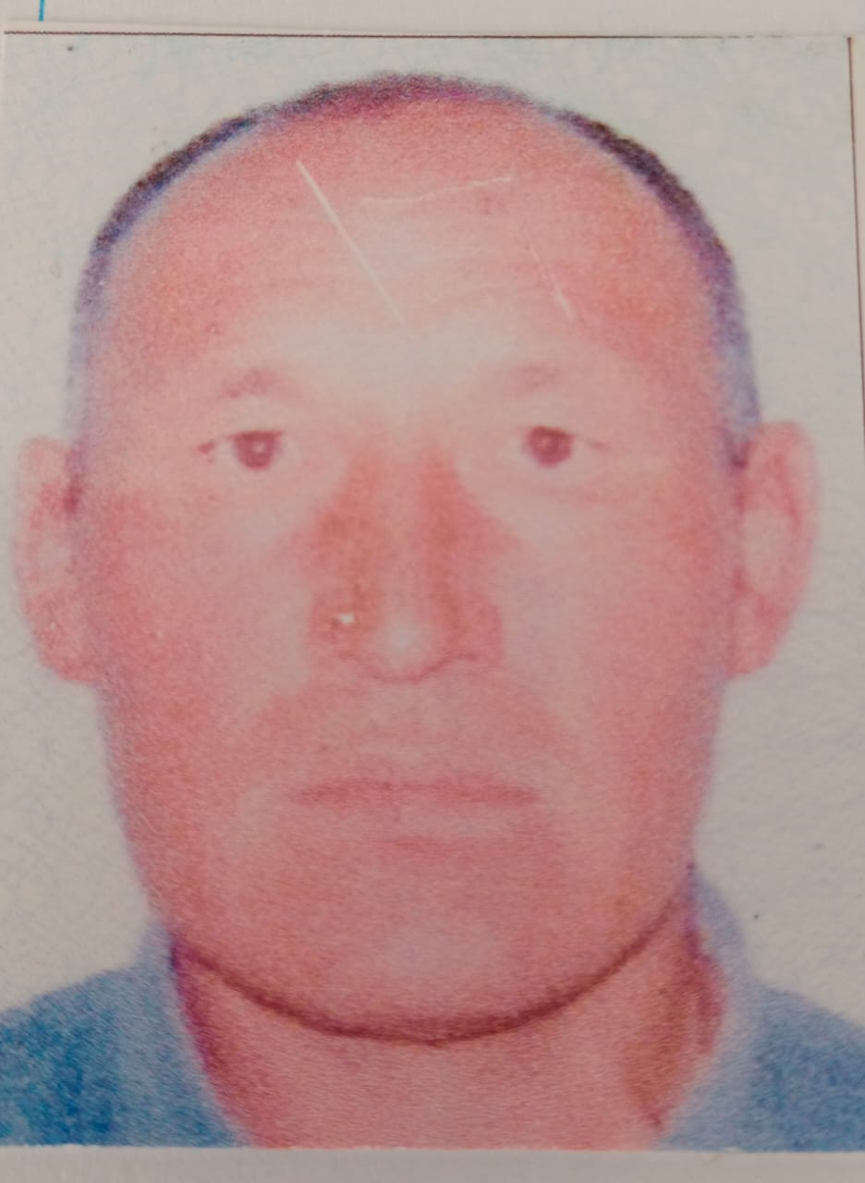 | 1 ставка | 01.10.2023  № 70
46 | Корабаев Жалгас Байменович | КГУ «Общеобразовательная школа села Бозтал отдела образования по Ерейментаускому району управления образования Акмолинской области» Кочегар |  | 1 ставка | 01.10.2023  № 70
47 | Маханбетова Альфира Омирбаевна | КГУ «Общеобразовательная школа села Бозтал отдела образования по Ерейментаускому району управления образования Акмолинской области» Гардероб | 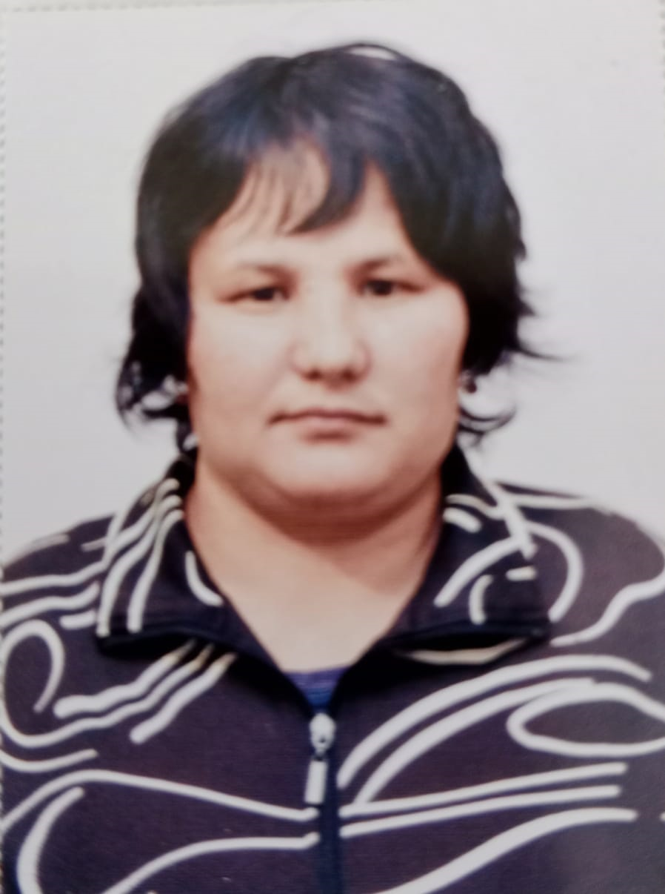 | 1 ставка | 02.10.2023  № 71
48 | Кирикбаев Аралбай Серикович | КГУ «Общеобразовательная школа села Бозтал отдела образования по Ерейментаускому району управления образования Акмолинской области» Слесарь - сантехник | 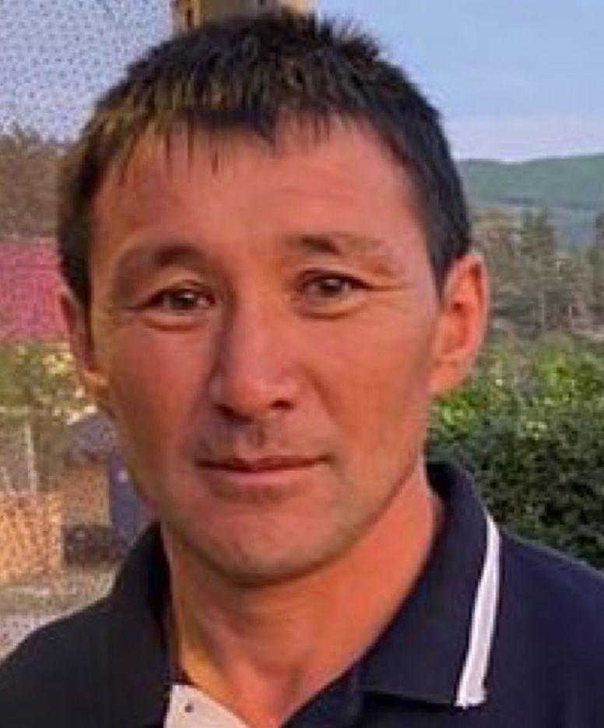 | 1 ставка | 11.10.2023  № 74
49 | Серікбай Алмас Қайратұлы | КГУ «Общеобразовательная школа села Бозтал отдела образования по Ерейментаускому району управления образования Акмолинской области» Кочегар |  | 1 ставка | 19.10.2023  № 76

